کرونا وایٔرس (کووڈ ۔19) رھنمایٔ
اردو / URDU
کووڈ ۔19 ایک نیٔ بیماری ہے جو آپ کے پھیپڑوں اور سانس کی نالیوں پر اثر انداز ہوتی ہے۔ یہ ایک وایٔرس کی وجہ سے ہوتا ہے جو کرونا وایٔرس کہلاتا ہے۔
اگر آپ کو:
- تیزبخار ہو۔ چھاتی اور کمر چھونے پر گرم محسوس ہو۔
- نیٔ ، لگاتار کھانسی ۔ اسکا مطلب ہے کہ آپکو لگاتار کھانسی ہورہی ہے تو آپ گھر پر رھیٔے۔

کتنے عرصے تک گھر پر رھنا ھوگا ؟
- ان علامات کیساتھ کسی بھی فرد کو کم از کم 7دن تک گھر کے اندر رھنا چاھیٔے
- اگر آپ کسی اور کیساتھ رھتے ہوں، تو اس بیماری کی روک تھام کیلۓ انکو کم از کم 14 دن تک گھر پر رہنا چاھیٔے ۔
- 14 دن گزرنے کے بعد ان افراد پر جنکے ساتھ آپ رہتے ہوں ،اگرکسی قسم کے علالمات ظاہر نہ ہوں تووہ اپنی روزمرہ کی زندگی شروع کرسکتے ہیں۔
- لیکن اگر گھر کے کسی فرد پر یہ علامات ظاہر ھوں تو انکو اسی دن سے جسدن یہ علامات شروع ہوں ، 7دن تک گھر پر رہنا چاھیٔے۔ اسکا مطلب ہے کہ اگر انکو 14 دن سے زیادہ رھنا پڑے توتب بھی انکو گھر کے اندر رہنا پڑیگا۔
- اگر آپ کسی 70 سالہ یا زیادہ عمر کے فرد کیساتھ رھتے ھوں، اور وہ لمبی علالت سے دوچار ہوں، یا حاملہ ہوں اور یا انکی قوت مدافعت کمزور ہو، تو کوشش کر کہ انکے لیٔے 14 دن کیلۓ کہیں اور رہنے کا بندوبست کریں۔
- اگر آپکو ایک ھی گھر میں رھنا پڑے تو ایکدوسرے سے جتنا ممکن ہو ،دور رھیۓ۔

گھر پر ٹھرنے کیلۓ مشورہ
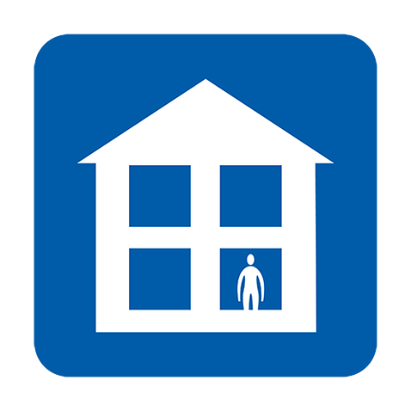  کام، سکول، جی پی سرجری، فارمیسی یا ھسپتال مت جایۓ۔ | 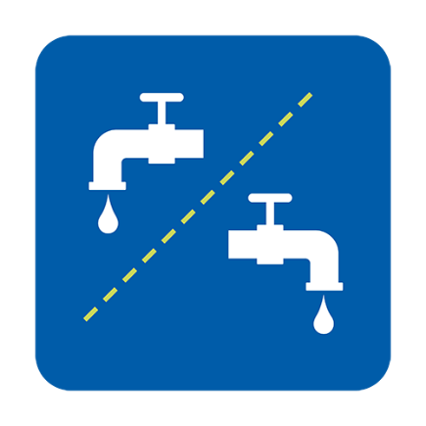  علحیدہ فسیلٹیز( ٹایٔلٹ ، باتھ روم) استعمال کریں یا استعمال کرنے کے بعد صفایٔی کریں۔ | 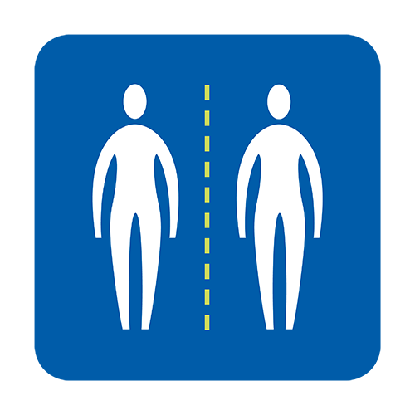  دیگر لوگوں کیساتھ قریبی رابطے سے پر ھیز کریں۔
جو ادویات اور خوراک آپکو دی گیٔ ہو وہ کھایٔں۔ | 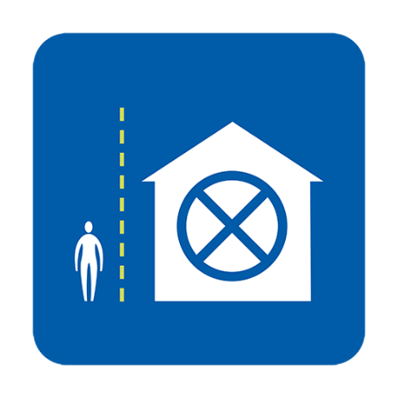  ملاقاتیوں سے نہ ملیں ۔ | 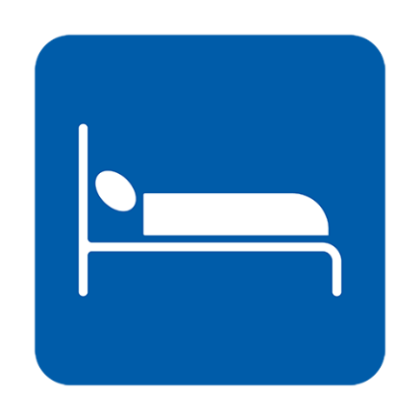  اگر ممکن ہو تو علحیدہ سویٔیں ۔
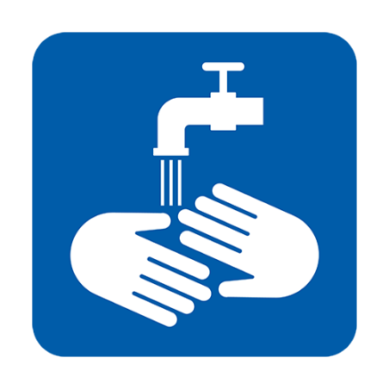  باقاعدگی سے ہاتھ دھویٔیں ۔ | 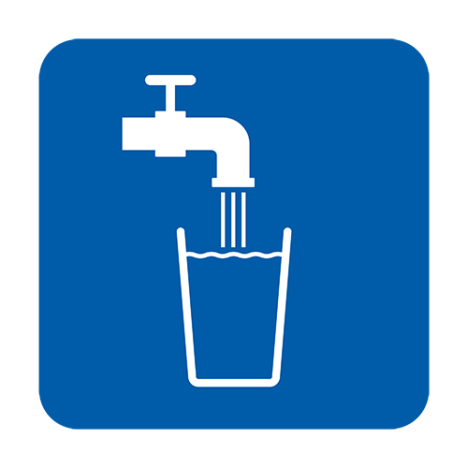  پانی زیادہ پیٔں ۔ | علامات کو کم کرنے کیلۓ پیر سیٹا مول استعمال کریں۔

میں کب این ایچ ایس 111 سے رابطہ کروں ؟
- جب آپ اتنے بیمار ہوں کہ آپ وہ کام نہ کرسکیں جو آپ عموما" کرتے تھے،مثلا" ٹی وی دیکھنا، اپنا فون استعمال کرنا،پڑھنا یا بیڈ سے باہر نکلنا۔
- آپکو یہ احساس ہو کہ آپ اپنی بیماری سے گھر پر نہیں نمٹ سکتے۔
- آپ کی حالت مزید خراب ہو۔
- آپ کی علامات 7 دن کے بعد بہتر نہ ھوں۔
میں این ایچ ایس 111سے کیسے رابطہ کروں ؟
یہ جاننے کیلۓ کہ آپکو آگے کیا کرنا ھے NHS 111 online coronavirus service کو استعمال کریں اور اگر آپ آن لایٔن سروس استعمال نہیں کرسکتے تو آپ 111 (یہ مفت نمبر ہے) پر کال کریں۔
کیا ھوگا اگر میں اپنے امیگریشن کے بارے میں فکر مند ہوں؟
این ایچ ایس کی ساری کرونا وایٔرس سروسز سب کیلۓ مفت ہیں اسکا یو کے میں کسی کےامیگریشن سٹیٹس سےکویٔی واسطہ نیں ہےاسمیں کرونا وایٔرس کا ٹیسٹ اور علاج شامل ہے، چاہے اسکا نتیجہ منفی ہو۔ این ایچ ایس کو اس بات کی تاکید کی گیٔ ہے۔۔ کہ کرونا وایٔرس کووڈ 19کے ٹیسٹ اور علاج کیلۓ امیگریشن چیک کی ضرورت نہیں ہے۔
میں کرونا وایٔرس کی روک تھام کیلۓ کیا کرسکتا /کرسکتی ہوں؟
- آپ ہمیشہ صابن اور پانی سےکم از کم 20 سیکنڈ تک بار بارھاتھ دھونے کو یقینی بنایٰٔں۔
- گھر پر ٹھرنے کے مشورے پر عمل کریں۔

یہ مشورہ این ایچ ایس ہیلتھ ایڈوا یٔس اینڈ انفارمیشن کی بنیاد پر ھے۔ اور یہ یوکے میں ہرفرد کیلیٔے ہے اور اس کا واسطہ کسی کی باشندگی / نیشنلٹی یا ملک سے نہیں ہے۔ مزید معلومات کیلۓ
- NHS Guidance: https://www.nhs.uk/conditions/coronavirus-covid-19/
- UK Government Guidance: https://www.gov.uk/government/publications/covid-19-guidance-on-social-distancing-and-for-vulnerable-people
- WHO Guidance: https://www.who.int/news-room/q-a-detail/q-a-coronaviruses

Version 2 (16.03.2020(

